现金捐赠方法

现金捐赠推荐使用线上微信捐赠，通过扫广西师范大学教育发展基金会微信捐赠平台二维码进入捐赠页面，选择相应的项目进行捐赠。
1.各学院（部）发展基金
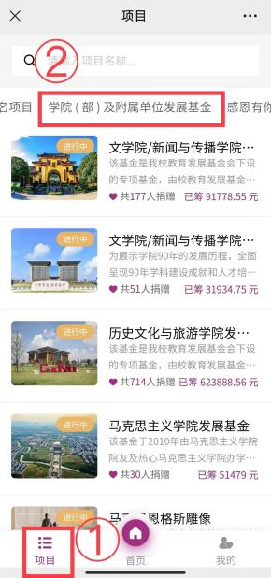
进入捐赠页面后选择左下角“项目”--学院（部）及附属单位发展基金，选择所在学院的发展基金进行捐赠。
2.微爱独秀项目
进入捐赠页面后选择左下角“项目”--微爱独秀项目，选择相应的项目进行捐赠。

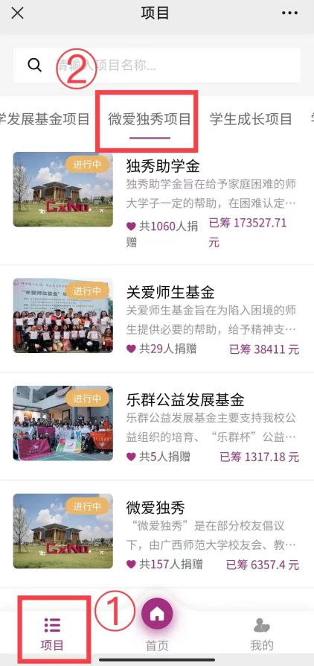
3.“爱您久久”冠名项目




树木冠名项目 图书馆桌椅冠名项目 教室冠名项目

